La cuillère tournante, un leurre indémodable pour la pêche des carnassiers
(Extrait de 1max2peche)
La « tournante », comme on l’appelle singulièrement, fait partie de ces leurres les plus simples mais, malgré tout, des plus efficaces. Et, une fois à l’eau, un simple tour de manivelle et la voilà qui papillonne.

Un leurre simple mais aux déclinaisons variées
Si la forme générale varie peu, les déclinaisons sont nombreuses : plombée en tête, sur l’axe, feuille de saule, colorado, tandem, vaironnée…
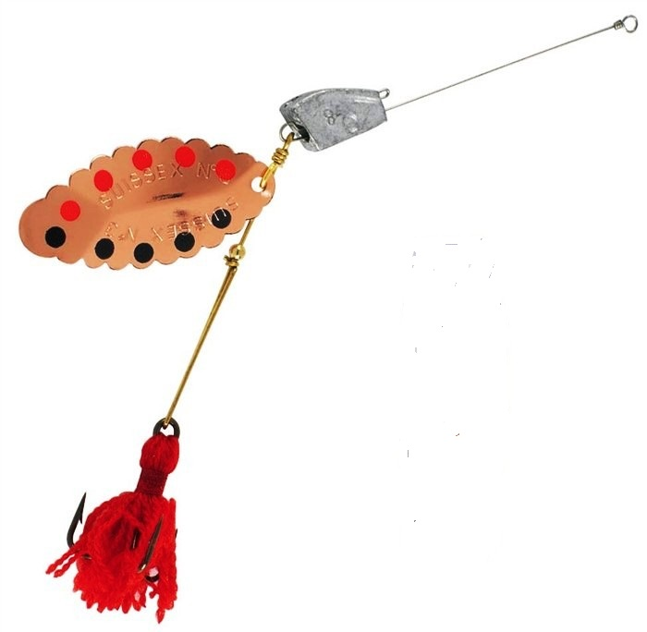
Les plombées en tête sont entrainées par leur lest et papillonnent alors en direction du fond. Ce sont, par exemple, les excellentes « Suissex ». Contrôler la bannière car les attaques ont parfois lieu à ces moments

Les tournantes plombées sur l’axe coulent à peu près à l’horizontal, ce sont les « Mepps Aglia » par exemple. La palette présente lors des relâchés des mouvements désordonnés en permettant parfois à la cuillère de descendre en vibrant sur elle-même.
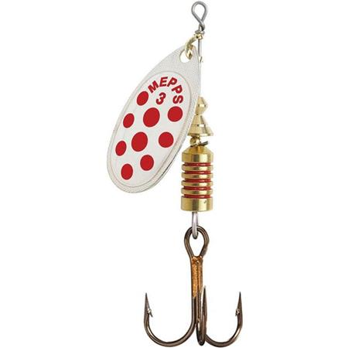

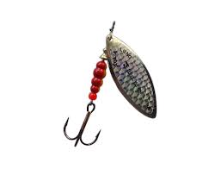
Cette cuillère avec sa palette profilée en "feuille de saule" et sa plombée plus lourde s´utilise dans les courants rapides et puissants. Elle tourne près de l´axe avec une absolue régularité, quelle que soit la nature du courant et tient bien la profondeur.

Cuillère style « colorado » munie de 2 palettes, de petites perles et terminée par un hameçon simple s’utilise surtout pour la recherche des truites.
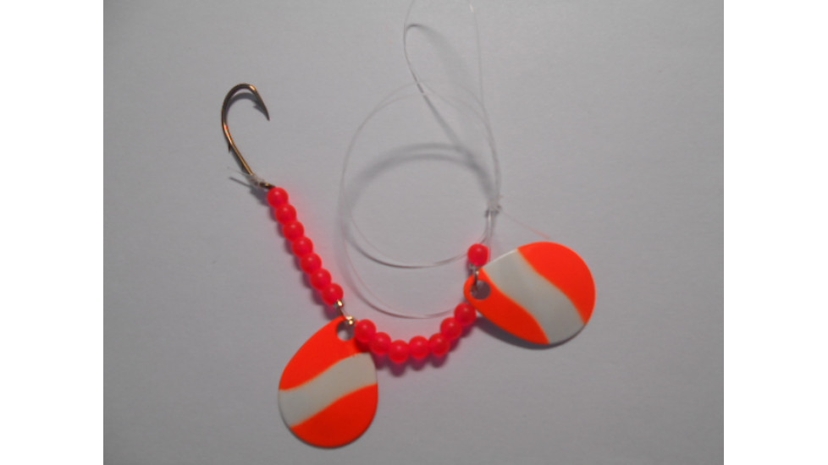

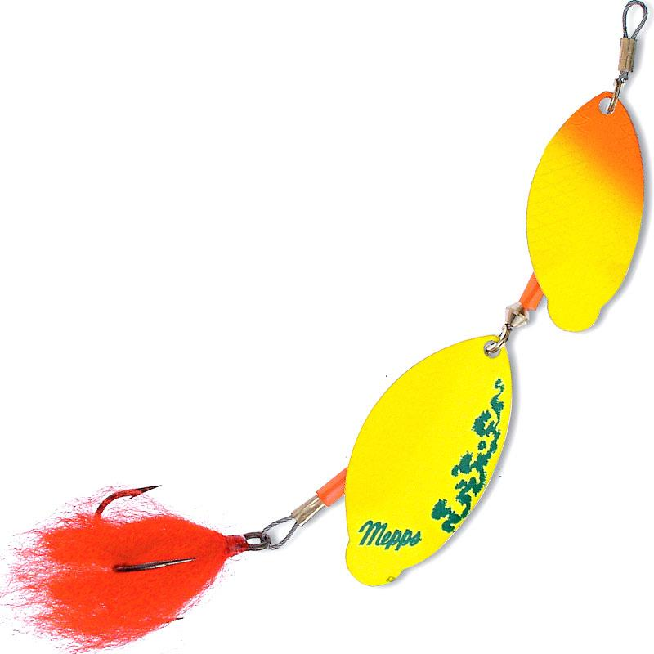
Réunion de 2 cuillères tournantes, les tandem existent aussi bien pour la recherche du brochet que la perche mais celle-ci est souvent vaironnée.

Les cuillères vaironnées sont de véritables leurres à perches et truites.
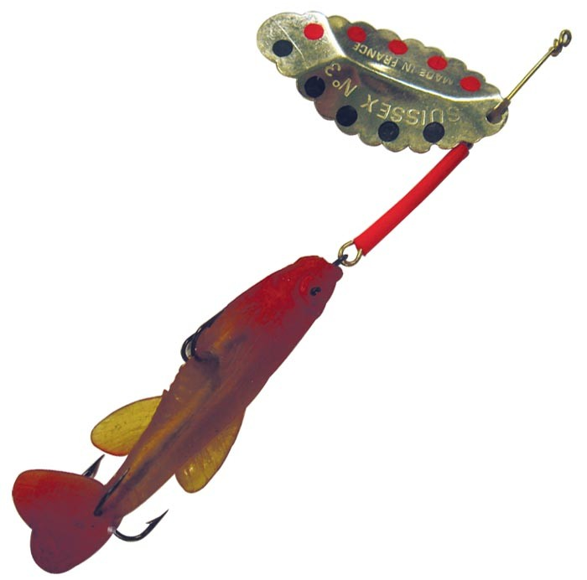

Chacune peut être utilisée pour telle ou telle condition mais elles font mouche quand il faut battre du terrain. Il en va ainsi d’une multitude de formes de palettes et d’adjonction de tel ou tel appendice… vairon, plumes, marabout, plombée ou non… chacune ayant ses propres atouts. Les bons modèles !!!... vaste question : opter pour les valeurs sûres ! « Suissex et Mepps » sont deux obligations, tant elles fonctionnent bien et dans toutes les tailles ! Mais il y en a d’autres.
Mettre un texan derrière et un plomb devant et animer le tout comme un mort manié. Ce qu’il faut, c’est que votre palette tourne. C’est simple mais indispensable ! On prend absolument de tout de cette manière, garder simplement le contrôle de la ligne et se préparer à des attaques loin d’être timides

Où, quand, comment utiliser une cuillère tournante?
Généralement on considère la tournante comme un leurre « de prospection ». Elle est donc utile pour savoir où on en est une fois au bord de l’eau. Les perches y sont très réactives, les brochets aussi bien entendu et, plus souvent qu’on ne le pense, les silures. Quand aux truites, le succès n’est plus à prouver. Le sandre ? Rajouter un leurre souple sur texan en queue et un plomb bateau devant et animer comme un mort manié…Hormis les eaux chargées – et encore, ce leurre n’a pas trop de limite. Une fois un texan monté derrière, elle passe pratiquement partout, sauf avec de fines algues la stoppant totalement par contre.. Attention, ce n’est pa un leurre miracle mais que la tournante est vraiment adaptée à de très nombreuses situations.
Techniques Comme de nombreux leurres, on peut donc l’utiliser pratiquement partout, aussi bien en surface qu’à grande profondeur une fois lestée. Son usage est donc simple : on lance, on laisse couler quelques secondes et on récupère. Il est bon de donner quelques coups de scion pendant la récupération. Ainsi, en donner un ou deux tous les deux tours de manivelle est une bonne base. Par la suite, varier. Animer ce leurre en mort manié est d’une très grande efficacité. Raser les racines après avoir jeter ¾ en amont est très bon, surtout quand la récupération est très lente, ramener juste sous la pellicule afin de produire des turbulences en surface est une bonne chose pendant les chasses également, et la ramener classiquement sans rien faire n’est pas mal non plus. Pas des plus efficaces, mais cela fait aussi son travail.
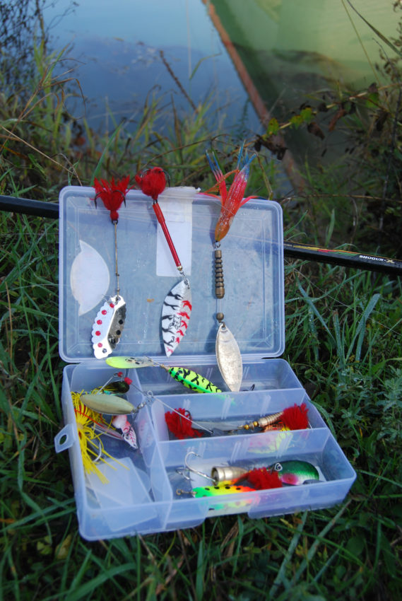

Les bricolages
1.- Le bout de l’axe est plié au dessus du lest central : Solution : prendre une pince à bec fin et plat et un peu de patience. Redresser l’ergot et tirer l’axe vers le bas en maintenant le lest afin qu’il remonte vers le haut. Parfois ce n’est pas possible : les éléments autour de l’axe bloquent tous contre la boucle d’attache afin d’éviter la perte du poisson en cas de trop fortes tractions. Là, pas d’autre solution que de couper l’hameçon et de mettre un anneau brisé.
2.- L’axe est enroulé sur lui-même et maintenu dans le lest central : Solution : il suffit de rouler sur lui-même le lest axial et de tirer l’hameçon vers le bas.

3.- Le métal est enroulé sur lui-même : Solution : il suffit de détordre le tout. En Profiter toujours pour mettre un anneau brisé.
4.- Une palette ne tourne pas : C’est plus délicat… Solution : il faut la redresser juste ce qu’il faut. Si on ne parvient pas aux résultats escomptés, acheter une nouvelle tournante.
La cuillère tournante est un très bon leurre notamment après quelques bricolages. Elle sait rendre de fiers services si les techniques modernes rebutent encore.

